Тема 5. Мистецтво стародавніх країн Далекого Сходу
План
- Мистецтво стародавньої Індії.
- Мистецтво стародавнього Китаю.

  - Мистецтво Індії
Першою цивілізацією на індійській землі була Хараппская культура в долині Інду, що процвітала за 2500 років до н.е. Перш ніж зникнути під натиском арійських племен, вона увічнила себе поряд чудових шедеврів скульптури та містобудування. Згодом арії заволоділи всій Північній Індією, але за тисячолітнє панування не залишили після себе ніяких пам'ятників мистецтва. Основи індійської художньої традиції були закладені лише в III столітті до н.е.
Індійське мистецтво спочатку носило релігійний характер, відображаючи світогляду індуїзму, джайнізму і буддизму. Індуси здавна відрізнялися загостреним сприйняттям навколишнього світу, і головне місце в їх мистецтві по праву займала архітектура.
У древніх скульптурах, що вийшли з-під різця представників аскетичного буддизму, ще немає і сліду того, що б'є через край життєлюбства. У свій час було навіть заборонено створювати портретні зображення Будди. Однак після скасування заборони в північно-східній провінції Гандхара почали з'являтися статуї Будди в образі людини, створені в еллінічеського «греко-буддійським» стилі, що зробив помітний вплив на мистецтво всього регіону.
У провінції Гандхара в перші століття н.е. з'явилася нова художня школа, яка поєднала традиційні буддійські канони з деякими рисами грецького мистецтва, принесеного в Індію військами Олександра Македонського (кінець IV століття до н.е.). Так, незліченні зображення Будди з каменю і стуку (суміш гіпсу, мармурової крихти і клею) придбали характерно довгасте обличчя, широко відкриті очі і тонкий ніс.
Порівняно стриманий стиль переважав і в класичну епоху Гупта (320-600 рр.. Н.е.), хоча до цього часу буддизм ввібрав багато елементів індуїстських міфів. Приміром, якшини - лісові божества жіночого роду - буддистськими скульптори зображувалися у вигляді пишнотілих танцівниць в манері, дуже далекою від аскетизму.
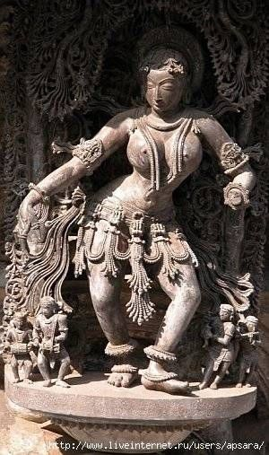
Якшини
У будь-якому з творів індійського мистецтва - буддійському або індуїстському - спочатку закладена в закодованому вигляді релігійно-філософська інформація.
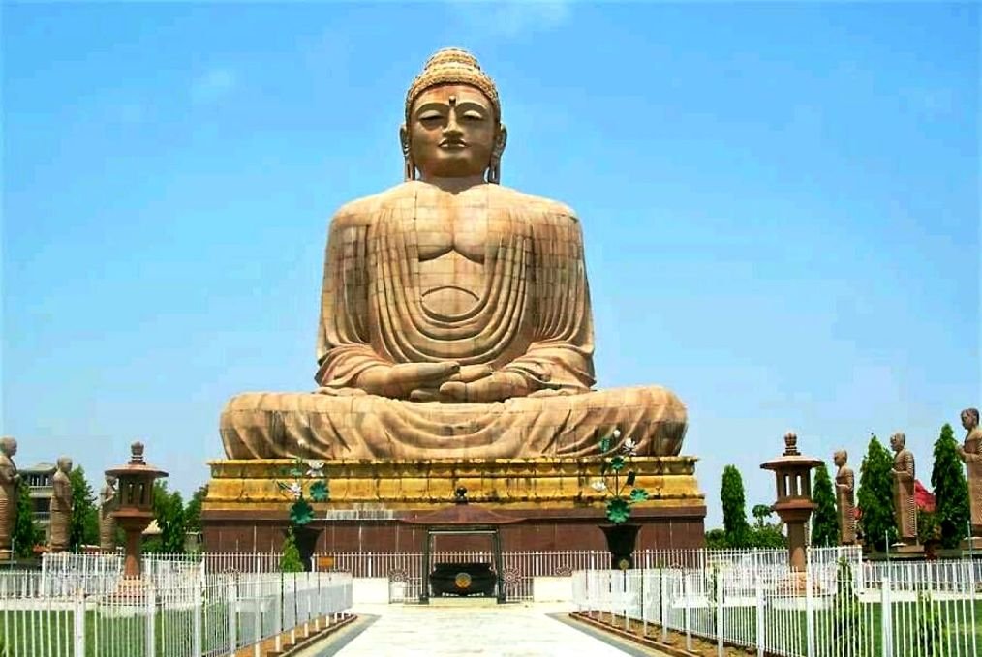
Так, надзвичайно важлива поза, в якій зображений Будда: медитація або повчання. Існують канонічні особливості вигляду Будди: подовжені мочки вух, деформовані прикрасами, які він носив у молодості, коли був принцом, волосся, зібрані в спіралеподібні пучки на голові, і т.д. Такі деталі дають глядачеві ключ, який допомагає визначити ідею і, відповідно, необхідний для спілкування з божеством ритуал. Індуїстська мистецтво також значною мірою закодовано. Тут важлива будь-яка, навіть дрібна, деталь - поворот голови божества, становище і кількість рук, система прикрас.
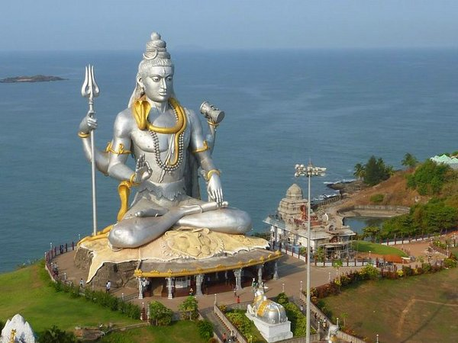
Храмовый комплекс и гигантская статуя бога Шивы в Мурдешваре, Индия
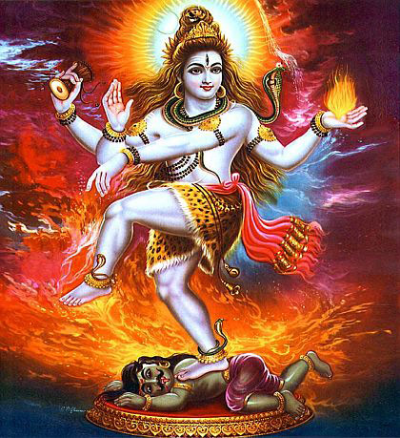
танцюючий бог Шива
Знаменита статуетка танцюючого бога Шиви - ціла енциклопедія індуїзму. Кожним стрибком свого танцю він створює чи руйнує Світи; чотири руки означають нескінченне могутність; дуга з язичками полум'я - символ космічної енергії; маленька жіноча фігурка у волоссі - богиня річки Ганг і т.д. Зашифрованность сенсу властива мистецтву ряду країн Південно-Східної Азії, що входять в ареал індуїстської культури.
Яскраву картинку життя Стародавньої Індії відтворюють настрій розпису печерних храмів Аджанти, що вражають барвистістю і гармонією багатофігурних композицій.
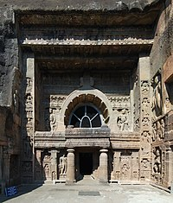 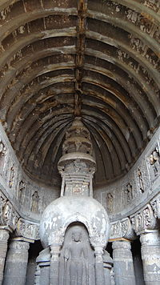
Аджанта - це своєрідний монастир - університет, де живуть і навчаються ченці. Храми Аджанти витесані в 29 скелях, які знаходяться поруч з барвистими берегами річки Вагхаро. Фасади цих скельних храмів ставляться до Гупта - періоду розкішних декоративних скульптур.
Скульптурні пам'ятники Аджанти продовжують старі традиції, але форми набагато вільні, вдосконалені. Усередині храму майже всі списано. Сюжети живопису взяті з життя Будди і пов'язані з міфологічними сценами Старої Індії. Тут майстерно зображені люди, птахи, звірі, рослини і квіти.
Індійську архітектуру можна назвати різновидом скульптури, так як багато святилища не зводилися з окремих орнаментів, а висікалися з кам'яного моноліту і по ходу робіт покривалися найбагатшим килимом скульптурних прикрас.
З особливою силою ця риса проявилася в тисячах храмів, які виросли в період відродження індуїзму між 600 і 1200 роками н.е. Схожі на гори багатоярусні башти вкриті різьбленими барельєфами і статуями, що додають храмам Мамаллапурама і Еллори на рідкість органічний вигляд.
Вплив буддійського і індуїстського мистецтва відчувається далеко за межами Індії.
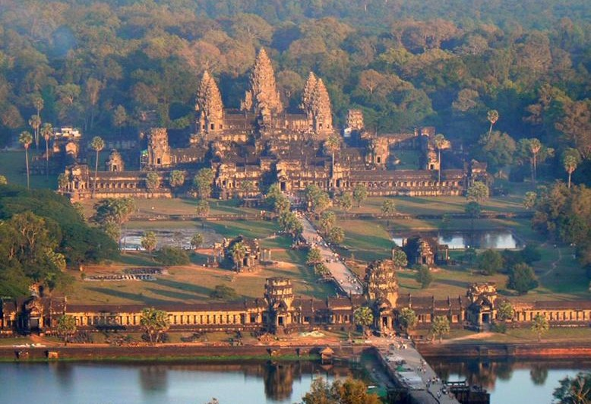
Храм -Ангкор Ват
Ангкор Ват - найбільший з безлічі індуїстських храмів, зведених у Калебодже в Х - ХІІ століттях. Це величезний, обнесений ровом комплекс з п'яти різьблених конічних веж, центральна з яких зметнулася у височінь на 60 метрів. Серед буддійських храмів не знає собі рівних унікальне святилище на пагорбі. Боробудур, що на острові Ява, в якому багатство скульптурного декору підпорядковане суворому архітектурному задуму. В інших краях - Тибеті, Китаї і Японії - буддизм теж дав початок високорозвиненим і самобутнім художнім традиціям.
Значні зміни в традиціях художньої творчості відбулися з розповсюдженням нової релігії - ісламу, принесеного в Індію арабськими завойовниками ще у VIII столітті. Свого апогею вплив ісламської культури досягло при Великих Моголів, що правили більшою частиною Індії з XVI століття. Зведенням чудових мечетей та усипальницю прославилися султан Акбар (1556 - 1605) і його приймачі - Джан-Ігор і Шах-Джахан.
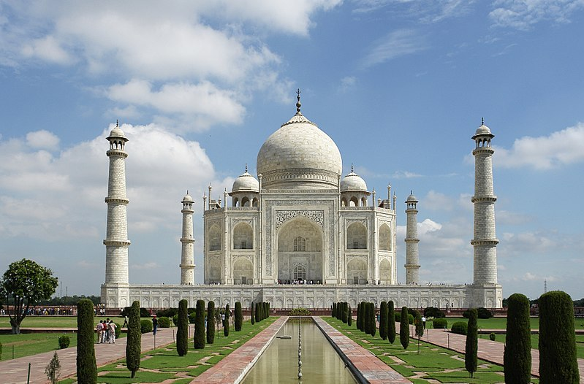
Тадж-Махал
Тадж-Махал - перлина індійської архітектури. Уболіваючи за померлою при пологах дружині, імператор Шах-Джахан звів в Агрі цей біломармуровий мавзолей, майстерно прикрашений мозаїкою з коштовних каменів. Оточена садом царська усипальниця розташована на березі річки Джамни. Біломармуровий будинок піднято на семиметровому постаменті. За планом вона являє восьми косинець, точніше квадрат зі зрізаними кутами. Усі фасади прорізані високими і глибокими нішами. Мавзолей увінчаний круглим «цибулинним» куполом, за легкість і стрункість порівнює поета з «хмарою, що спирається на повітряний трон». Його значний обсяг підкреслюється чотирма невеликими куполами мінаретів, що стоять по краях платформи. Внутрішній простір невелике і зайнято двома кенотафа (помилковими гробницями) Мумтаз і самого Шах-Джахана. Самі поховання в склепі під будівлями.
При Могола настав розквіт прийшов з Персії мистецтва мініатюри. Терміном «мініатюра» прийнято називати мальовничі книжкові ілюстрації будь-якого формату. До їх створення султан Акбар привернув художників зі всієї Індії, в тому числі індусів. У придворних майстерень склався енергійний світський стиль, багато в чому відрізнявся від декоративної перської традиції. Блискучі, немов самоцвіти, повні динамізму мініатюри епохи Моголів відкривають перед нами разюче живу картину індійського життя до воцаріння фанатичного Аурангзеба (1658-1707).
1.2 Мистецтво Китаю
Китайська цивілізація єдина з усіх зберегла багатовікову наступність культурних традицій. Деякі типово китайські риси - пристрасть до гри півтонів і шовковистою фактурі нефриту - сягають корінням ще в доісторичні часи. Велике китайське мистецтво зародилося приблизно за 1500 років до н.е., в епоху династії Шан-Інь, з виникненням ієрогліфічного листи і придбанням верховним правителем божественного статусу «сина неба».
До цього що триває 500 років періоду відносяться велике різноманіття масивних, похмурими бронзових посудин для жертвоприношень предкам, прикрашений абстрактними символами. Насправді це гранично стилізовані зображення міфічних істот, у тому числі драконів. Властивий багатьом цивілізаціям культ предків зайняв головне місце у віруваннях китайців. Однак у мистецтві пізніших століть дух магічною таємничості поступово поступився місцем холодної споглядальності.
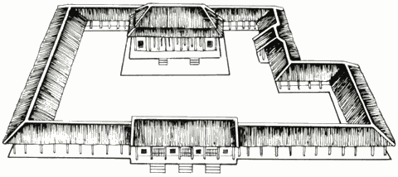
план міст (Аньян)

В епоху Шан-Інь почав формуватися старий опаясивающій план міст (Аньян), в центрі яких будували палац владики і храм. Житлові будинки та палац будували з твердої суміші землі (лес) і дерев'яної добавки без каменів. З'явилися піктографія і ієрогліфічні записи, основи місячного календаря. Саме в цей час сформувався стиль орнаменту, що зберігся ще довгі століття. Проста бронзовий посуд зовні прикрашалася символічними образами, а всередині - ієрогліфічними записами, з іменами знатних людей або дарчими написами. У цей період символічні образи далекі від реальності і відрізнялися абстрактною формою.
Традиції епохи Шан-Інь збереглися і з приходом нової династії Чжоу, і в епоху Воюючих царств (1027-221 рр.. До н.е.). До того часу з'явилися реалістичні бронзові статуетки людей і тварин, удосконалилося мистецтво лакової живопису та ювелірної обробки нефриту. Розписні і нефритові вироби цінувалися дуже дорого, тому що нефрит ввозився з-за кордону і був складний в обробці, а лакова живопис була надзвичайно трудомістким процесом.
Система релігійно - філософського даосизму і конфуціанства зробили великий внесок у культуру та мистецтво.
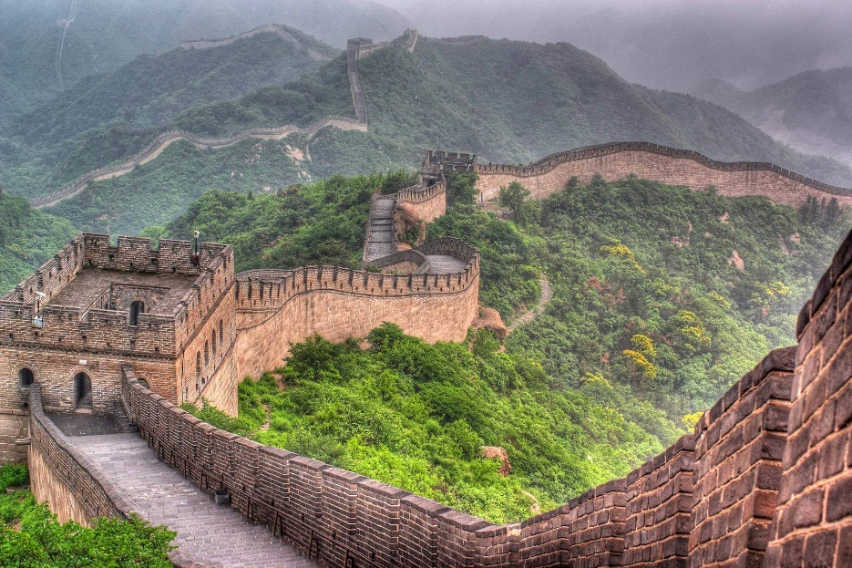
У середині першого тисячоліття до н.е. сформувалися основні принципи архітектури та планування міст. Будували багато фортифікаційних споруд, окремі захисні стіни з півночі імперії стали об'єднуватися в одну суцільну Велику китайську стіну (3 століття до н.е. - 15 століття, висота від 5 до 10 метрів, ширина від 5 до 8 метрів і довжина 5000 км.) з чотирикутними охоронними вежами. Формуються каркасні конструкції, дерев'яна (пізніше цегляна) типи прямокутного плану будови. Двосхилі дахи будівель вкрилися соломою (пізніше черепицею). Розповсюджуються підземні двоповерхові мавзолеї. Їхні стіни і стелі прикрашалися стінний живописом, інкрустацією, близько ставилися кам'яні статуї фантастичних тварин. З'явилися характерні види китайського живопису.
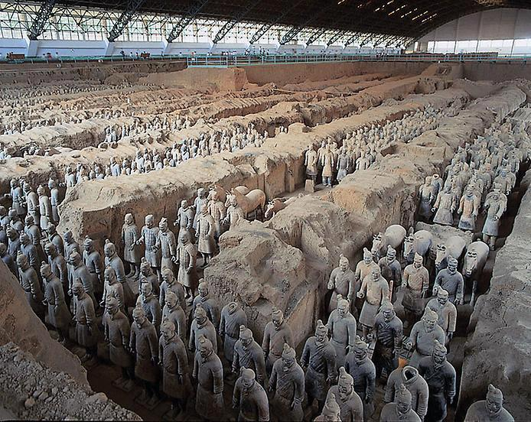
Після багатовікових міжусобиць Китай був об'єднаний імператором династії Цінь (бл. 221 - 209 рр.. До н.е.). Про маніакальною жадобі самовозвеліченія цього владики говорить унікальна археологічна знахідка. Зроблена в 1974 р.: у гробниці імператора виявили цілу армію теракотових (з неглазурованої кераміки) воїнів у людський зріст, покликаних служити йому в загробному житті.
За роки правління династії Хань (209 р. до н.е. - 270 р. н.е.) Китай перетворився у величезну імперію зі складною соціальною структурою. Конфуціанство - етичне вчення, які проповідували поміркованість і вірність сімейному та громадянському обов'язку, справило глибокий вплив на світогляд китайців, особливо на касту вчених чиновників, сформовану системою іспитів на допуск до державної служби. Чиновники, часто будучи художниками і поетами, відігравали помітну роль у розвитку китайського мистецтва. Нові елементи були привнесені даосизмом - близьким до природи інтуїтивно - магічним вченням, що виникли в епоху Хань.
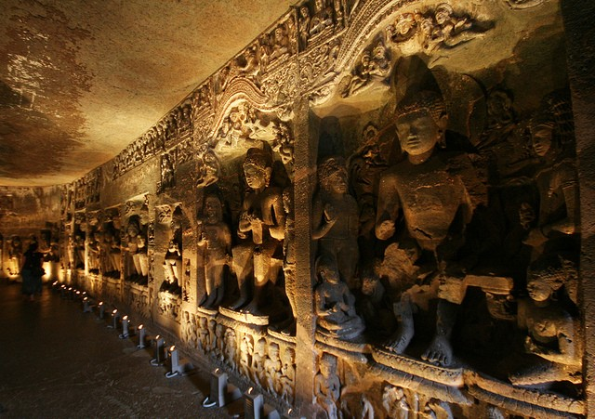
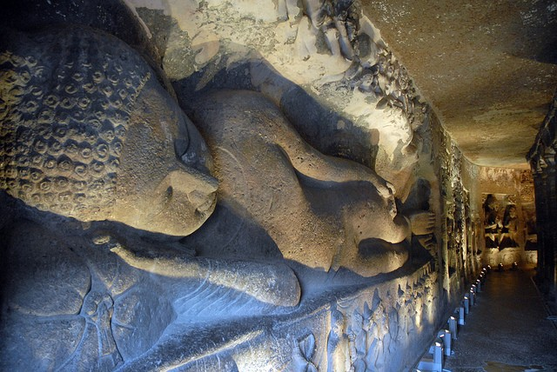
Ханьських мистецтво дійшло до нас перш за все у вигляді похоронних дарів - одягу, прикрас і косметики, а також бронзових і керамічних статуеток, барельєфів і фігурної черепиці. Що прийшла з Індії буддизм надихнув китайських майстрів на пошук нових форм і художніх прийомів, що проявилися у висічених на індійський манер печерних храмах і статуях Юнигана.
Судячи по нечисленних що дійшли до нас пам'ятників, в епоху Хань склалися міцні традиції живопису, що вирізнялася дивовижною легкістю і свободою кисті. Згодом живопис став воістину масовим мистецтвом, і за багато століть Китай дав світові чимало видатних художників, шкіл і течій.
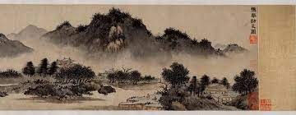
Пейзаж в Китайському живописі
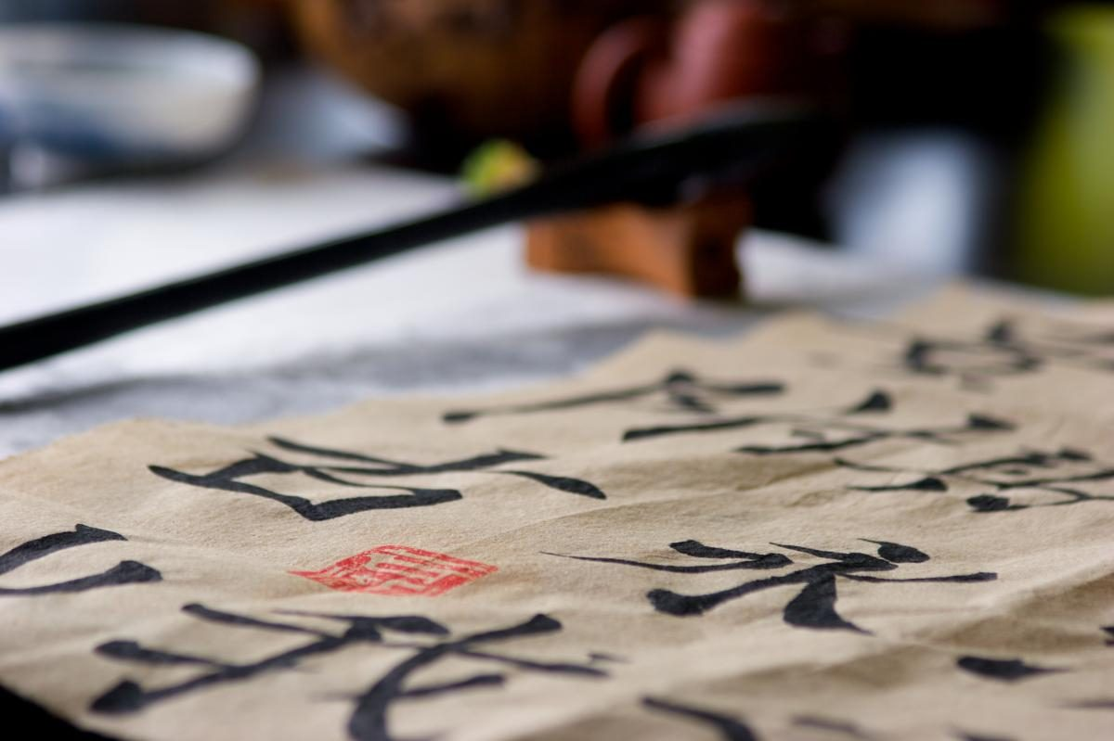
Китайська каліграфія
Тонке сприйняття краси навколишньої природи вивело на перший план жанр пейзажу, особливо гірського, значення якого в китайському мистецтві дуже велике - даний жанр не має аналогів в культурах. Картини нерідко створювалися як ілюстрації до поем або інших творів, а бездоганна каліграфія написів сама по собі шанувалася як мистецтво.

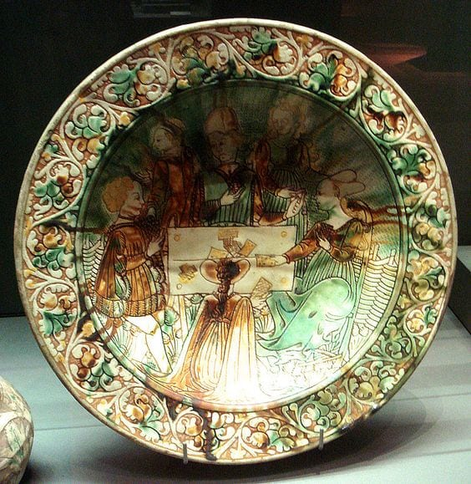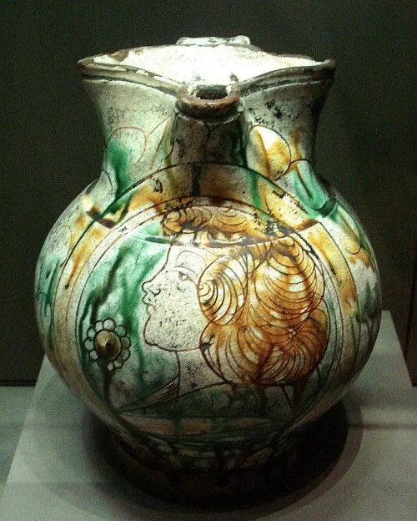
Кераміка Китаю в епоху Тан
Хоча кераміка вироблялася в Китаї не одну тисячу років, в епоху Тан (618-906) дане ремесло набула рис справжнього мистецтва. Саме в цей час з'явилися нові форми і кольорова глазур, додавала виробам барвистий вигляд. До числа найбільш відомих пам'яток цієї династії належать похоронні керамічні статуетки людей і тварин, що не поступалися за виразністю великим структурним формам.
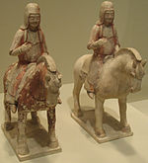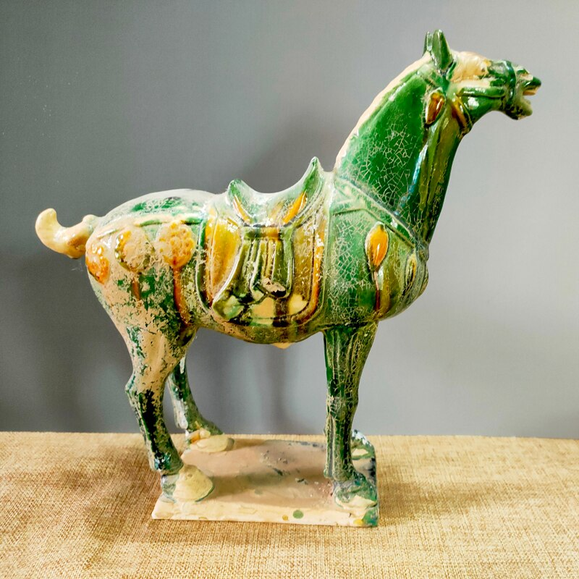
кінні фігурки епохи Тан
Сьогодні Заборонене місто є музеєм і одним з найпопулярніших туристичних пам’яток в Китаї. Особливою красою і експресією відрізняються прекрасні кінні фігурки епохи Тан.
На зорі епохи Тан китайці опанували секрет виготовлення фарфору. Цей тонкий, твердий, напівпрозорий, білосніжний матеріал не мав собі рівних по витонченості, яке було доведено до досконалості вишуканою обробкою в епоху Сун (960-1260) і при наступних династіях.
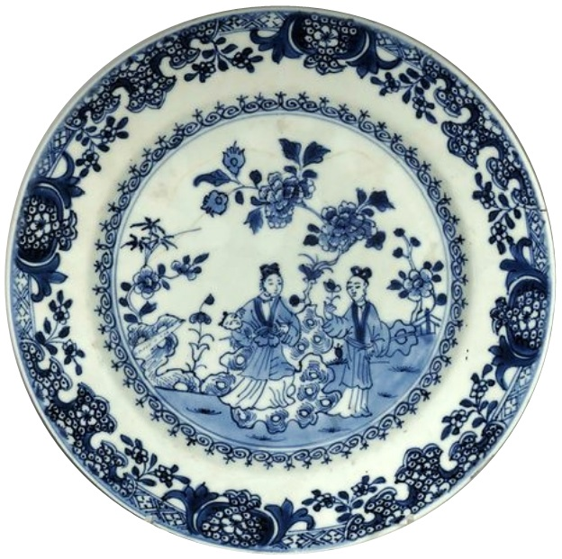
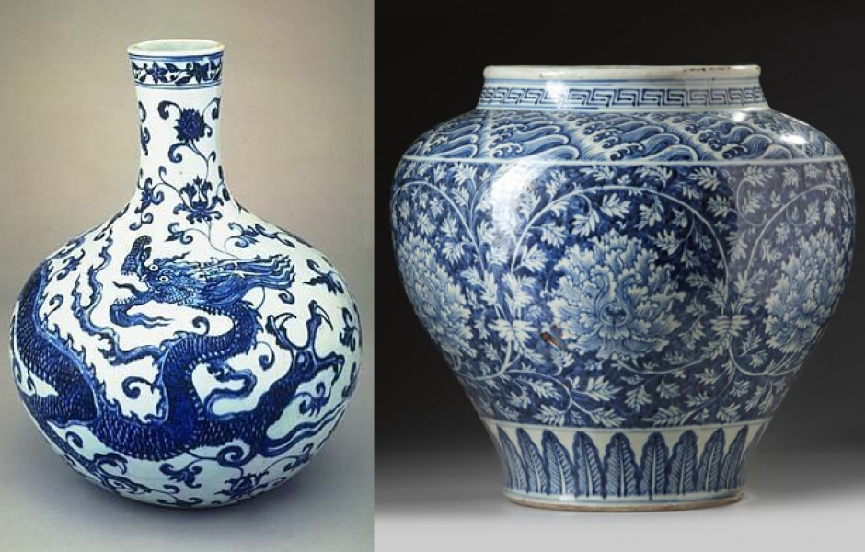
Фарфор в епоху Юань

Знаменитий біло-блакитний фарфор виготовлявся в епоху монгольської династії Юань (1260-1368).
Велику роль в історії китайської культури зіграла давня китайська книга мудрості і передбачення долі, звана «книга змін». Тут світ розуміється як своєрідний зародок, всередині якого з'єднувалися чоловіча світла сила - янь і жіноча темна - інь. Ці два начала не існують один без іншого. «Книга змін» мала великий вплив на подальший розвиток естетичної думки і китайського мистецтва.
На початку епохи Сун китайці стали колекціонувати твори мистецтва минулих династій, а художники нерідко відроджували стилі стародавніх часів. Втім, мистецтво епохи Мін (1368-1644) і ранньої епохи Цин (1644-1912) цінний сам по собі, незважаючи на поступове згасання творчої енергії.
У період династії Мін і Цін формувалися симетричні, правильного плану міста з внутрішньої і зовнішньої частиною. Майже заново перебудована столиця Пекін. Прикладне мистецтво досягло такого рівня, що створило образ Китаю в Європі.
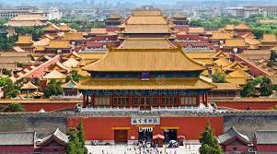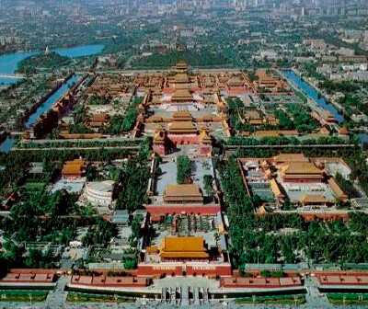
Заборонене місто.
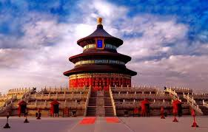
храмово-монастирський комплекс у центральному Пекіні, що включає єдиний храм круглої форми в місті
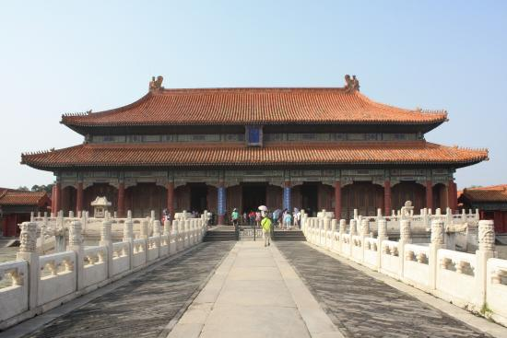
Дворець небесної чистоти

